Hardware:
Um einen Roboter wie diesen zu bauen, werden zahlreiche Einzelkomponenten benötigt. Dazu hier zunächst ein Gesamtüberblick, wie der Roboter am Ende aussehen soll. Als Grundgestell dient der Roboter RP5, und darauf als Steuereinheiten sowohl einen Raspberry Pi als auch einen Schrittmotor. | 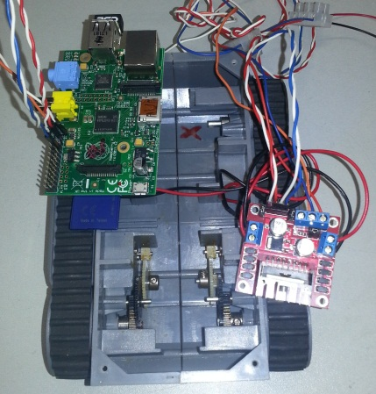
Im Folgenden wird dieser Gesamtüberblick aufgeteilt auf die einzelnen Bauteile.
Der Roboter RP5 ist ein einfaches Fahrgestell mit Kettenantrieb. Dadurch besitzt es auf jeder Seite jeweils einen Motor, welcher vorwärts oder rückwärts betrieben werden kann. Die Steuerung ist dadurch simpel, da für Vorwärts- / Rückwärtsbewegungen beide Seiten nur in die gleiche, für Drehungen in unterschiedliche Richtung steuern brauchen. | 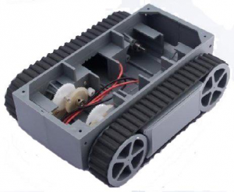
Der Raspberry Pi ist das zentrale Steuerelement des Projektes und ist ein vollwertiger, programmierbarer Minicomputer. Er besitzt diverse Steueranschlüsse, um Signale an Motoren oder andere Komponenten abzugeben oder auch Signale entgegenzunehmen, welche er auswerten kann. | 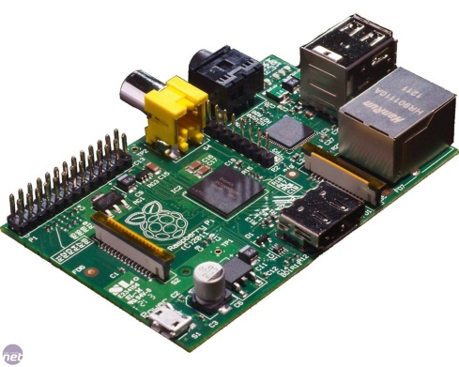
Eine Besonderheit des Raspberry Pi’s ist der Fakt, dass er von sich aus keinen eigenen Speicher besitzt. Daher wird sich hier einer SD-Karte bedient.  Auf dieser befindet sich das Betriebssystem und auch die anderen Daten, die die Programme benutzen. Zur schnellen Datenverarbeitung wird eine Class 10 Karte verwendet. | 
Da der Roboter eine längere Reichweite haben soll als die, die eine Kabelverbindung hergibt, wird er mittels eines WLAN-Adapters über Funk gesteuert als auch programmiert. Der Adapter soll hierbei als Access Point fungieren, auf den sich mit dem PC verbunden werden kann. | 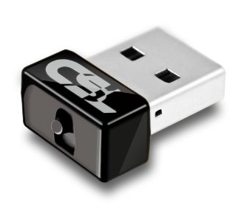
Um konstante Signale auf die Motoren des Roboters geben zu können, wird ein Schrittmotor benötigt. Dieser ist das Bindeglied zwischen Raspberry Pi und dem Roboter. | 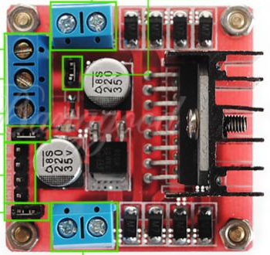
Zur Verbindung all dieser Steuerkomponenten werden sogenannte Jumperkabel verwendet. Diese können mit ihrem weiblichen Anschluss auf die Steuerpins des Raspberry Pi gesteckt werden können, und auf der anderen Seite dann in die Anschlüsse auf dem Schrittmotor. | 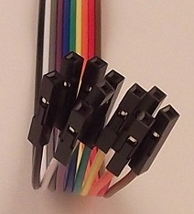

Wie jedes elektronische Bauteil brauchen auch die hier verwendeten eine Energieversorgung. Der Raspberry Pi lässt größenbedingt nur einen Micro-USB-Anschluss zu, daher wird hierfür eine USB-Powerbank verwendet. Zur Versorgung des Schrittmotors werden 7.2V benötigt, welche sich mittels normaler AA-Akkupacks und einem Batteriehalter realisieren lassen.
